A GEOPLANT Faiskola 2025. tavaszi cseresznyeoltvány
kínálata, 2024. május 3-i készletek alapján

Érdeklődés esetén a Palesits Faiskolai Kft. ad árajánlatot az oltványokra! Csak 100 db-nál nagyobb tételek behozatalára vállalkozunk, pár darabos hobby-kerti igényeket nem tudunk kielégíteni! Az oltványok behozatala előreláthatólag 2024. február közepe- március eleje. A szállítási egység: 10 db/köteg/fajta. Kérjen ajánlatot! A készlet erejéig, rendelési sorrendben tudunk felvenni rendeléseket. A gazdasági környezet bizonytalansága miatt, az árváltoztatás jogát fenntartjuk! Az árakat €-ban közöljük, az oltványok jog-tiszták, az árak tartalmazzák a licence-díjakat és a Magyarországra szállítás költségét, valamint a szállításig hűtőházban tartás költségét is!

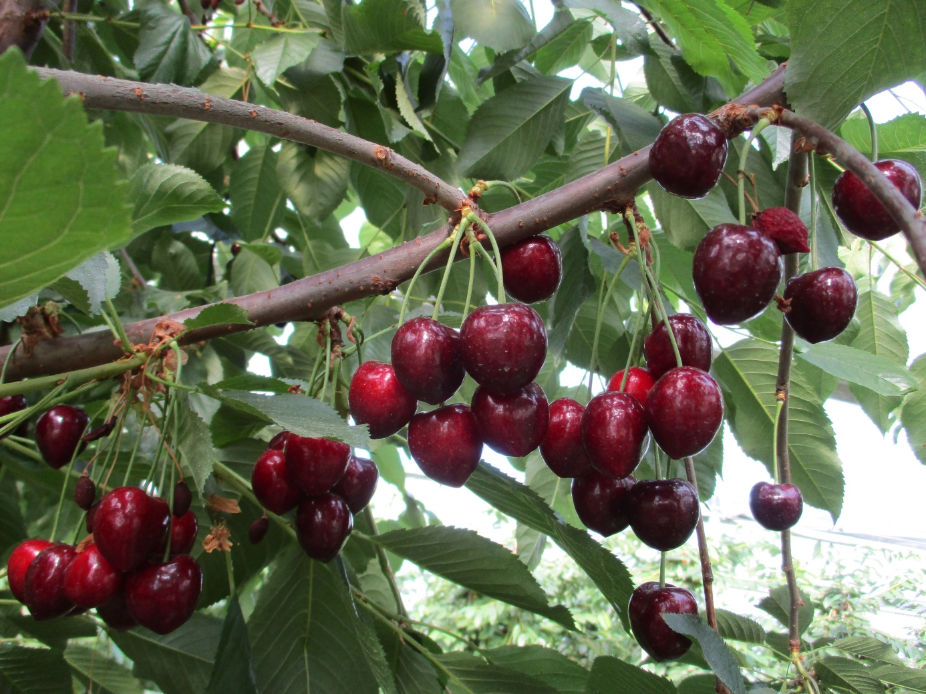

Új fajta: Henriette^{R} a Regina és a Kordia jó porzója

Árak a rendelt mennyiség függvényében:

 | alanyok |  |  |  | nettó ár/€ | nettó ár/€ | nettó ár/€
fajták | GiSelA6 | GiSelA5 | Colt | Krymsk 5 | 10-50 db | 50-500 db | 500 db<
Nimba^{R} | + | + |  |  | 9,5 | 9 | 8,8
Nimba^{R} |  |  |  | + | 11 | 10,5 | 10,3
Royal Tioga^{R} |  |  | + |  | 11 | 10,5 | 10,3
Bigarreau burlat | + |  |  |  | 8 | 7,5 | 7,3
Pacific Red^{R} | + | + |  |  | 9,5 | 9 | 8,8
Pacific Red^{R} |  |  |  | + | 11 | 10,5 | 10,3
Carmen^{R} | + |  |  | + | 9,5 | 9 | 8,8
Frisco^{R} | + | + |  |  | 9,5 | 9 | 8,8
Frisco^{R} |  |  | + | + | 11 | 10,5 | 10,3
Kordia | + | + |  |  | 8 | 7,5 | 7,3
Henriette^{R} | + |  |  |  | 11 | 10,5 | 10,3
Tamara^{R} | + |  |  |  | 9,5 | 9 | 8,8
Ferrovia^{R} |  | + |  |  | 8 | 7,5 | 7,3
Regina | + |  |  |  | 8 | 7,5 | 7,3
Royal Helen^{R} | + |  | + | + | 10 | 9,5 | 9,3

Cseresznye fajták:

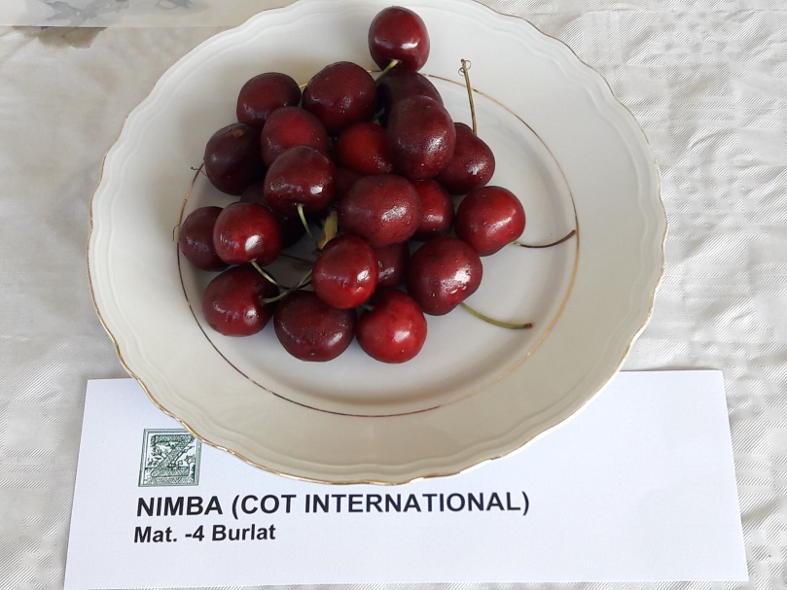

Nimba^{R}
(Fotó: Palesits Zsolt)
Nimba^{R} Nemesítő: COT International (I).
Fája középerős növekedésű, szétterülő koronával. Nem öntermékeny, pollenadója a Red Pacific^{R}. Érési ideje extra korai, a Bigarreau Burlat előtt 5 nappal érik. Gyümölcse nagyon nagy, sötétpiros, csillogó. Repedés ellenállósága kiváló. Íze édes (16^{O} Brix), kellemesen aromás. Húsa kemény.

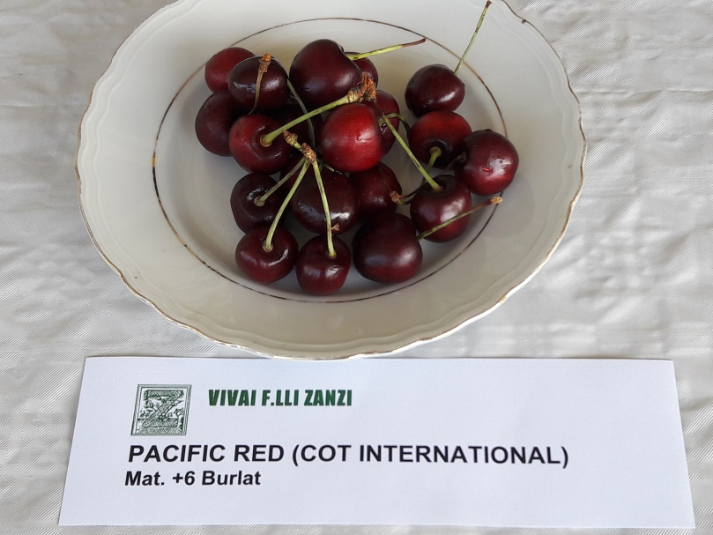

Pacific Red^{R}
(Fotó: Palesits Zsolt)
Pacific Red^{R}
A Cot International a fajta licence tulajdonosa. 28-30 mm nagyságú, intenzív piros színű fajta újdonság, mely kitűnik a korai fajták közül nagy cukortartalmával (18º Brix). Öntermékeny. Kontinentális klímán még vizsgálni kell a fajtát!

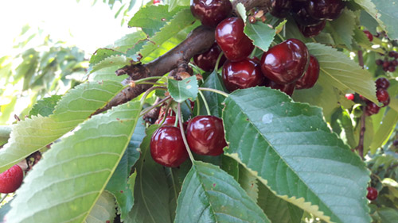

Bigarreau Burlat
(Fotó: Palesits Zsolt)

Bigarreau Burlat
Korai érésű, erős növekedésű, felkopaszodásra hajlamos fajta. Jó porzói a Germersdorfi, Samba, Merchant, Lapins, Münchenbergi korai, Szomolyai fekete, Vera, Van. Termőképessége közepes, jó rendszeresen terem, 22-26 mm-es, 6-8 g-os gyümölcsméret, érés kezdetén világos, később fényes sötét piros szín jellemzi. Gyümölcse közepes húskeménységű, repedésre közepesen hajlamos, vékony héjú, jó ízű, tárolásra nem alkalmas. Érzékeny a moniliás fertőzésekkel szemben, fagyérzékeny. 22-23. héten érik.

Carmen^{R}
A Germersdorfi óriás érési idejében érő, feltűnően nagy gyümölcsű, magyar fajta. Intenzív körülmények között keresett export árualapot képez. Szabadalmaztatója az Érdi GyDKF KHT.

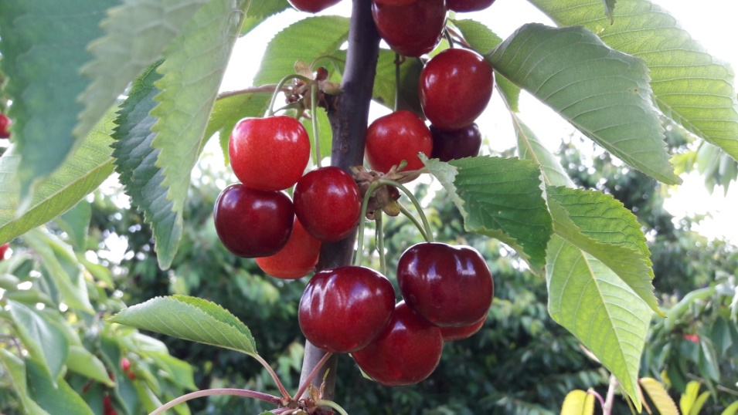

Carmen^{R}
Frisco^{R}
Amerikai nemesítésű cseresznye, melyeket Spanyolországban és Franciaországban használnak és úgy tűnik Olaszországban is érdekes lehet. Elsősorban a méret és az édes íz, ami érdekessé teszi.
Nincs tapasztalat kontinentális klímában való termeszthetőségre ennél a Kaliforniában nemesített fajtánál! Nem öntermékeny. Kontinentális klímán még vizsgálni kell a fajtát!

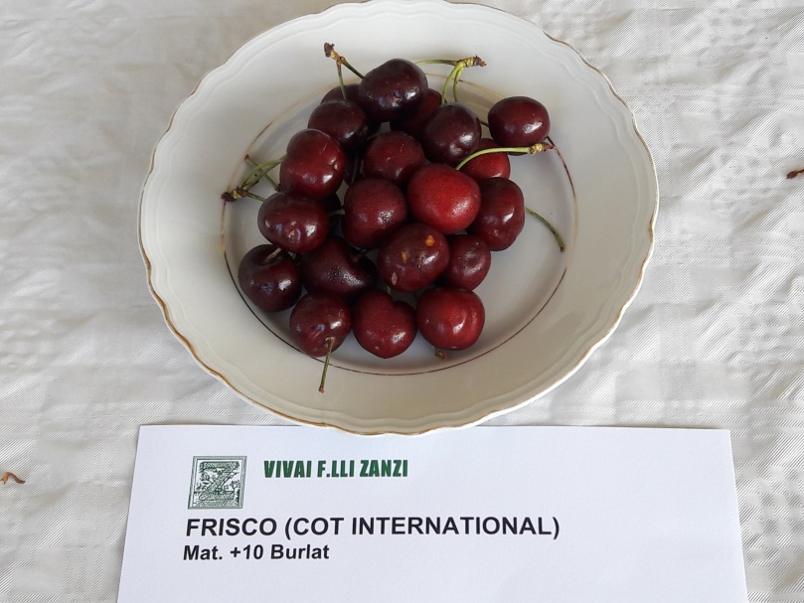

Frisco^{R}
(Fotó: Palesits Zsolt)
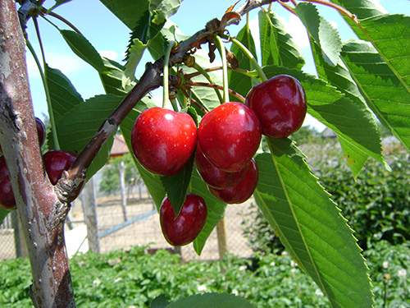

Kordia
(Fotó: Palesits Zsolt)

Kordia Széles körben ismert és elterjedt, cseh nemesítésű, középkései fajta. (Big. Burlat +23 nap). Gyümölcse sötétpiros, szív alakú, hosszú kocsányú. Húsa szilárd, a világ egyik legjobb ízű cseresznyéje! Fája életerős, jól elágazó. Nagyon alkalmas intenzív ültetvényekbe Gi5 és Gi6 alanyon egyaránt! Terméshozama közepes. Gombabetegségeknek jól ellenálló fajta.

Henriette^{R} Német nemesítésű, kései fajta, S1, S6 alléllal. Nem öntermékeny. A 6.-7. cseresznye héten érik. Nagy, 29-31 mm-s, 12-14 g-os. Sötétpiros színű. Fája közepesen erős, a Kordia és Regina közé ajánlják.

Tamara^{R} Középkései érésű (Techlovan^{R} és Regina között érő), cseh nemesítésű fajta. Gyümölcsmérete nagy, 30-34 mm, súlya 12-19 g. Héjszíne fényes, piros, repedésre közepesen érzékeny, Moniliára fogékony. Növekedési erélye és elágazódási hajlama közepes, Korán termőre fordul és rendszeresen, sokat terem. Alkalmas hagyományos és intenzív ültetvényekbe egyaránt. Pollenadói: pl. Aida, Vanda, stb.

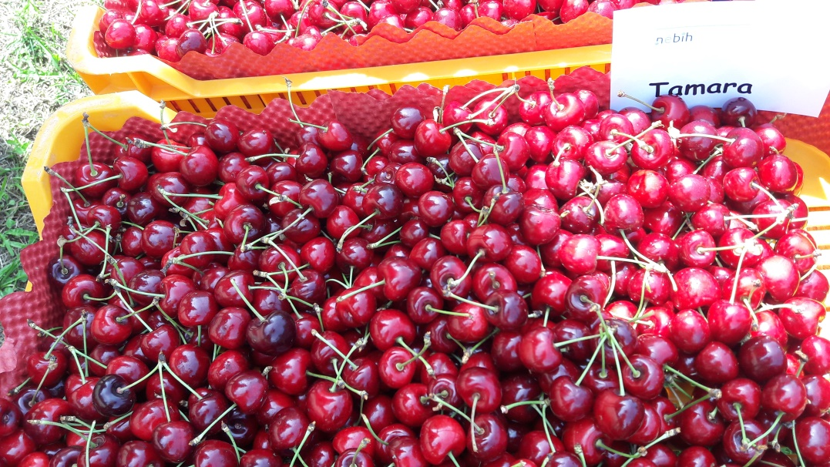

Tamara^{R}
Ferrovia^{R}
A Big. Burlat után 11 nappal érő (szezon közepe) fajta. Sötétpiros, nagyon nagy, szív alakú gyümölcsei vannak. Fája erős növekedésű, koronaágai vízszintesen rendeződnek. A vegetáció elején a levélzet márványozott (mintha vírusos lenne!), de ez csak egy jellemző fajtabélyeg, ami a vegetáció végére eltűnik. Pollenadói: Sunburst, Lapins, Van.

Regina
Nagyon kései érésű (Big. Burlat +30 nap) és nagyon nagyméretű cseresznye, mely még a tárolást is kiválóan tűri. A külföld egyik legnépszerűbb fajtája, mely Magyarországon is helyet követel magának. Porzása nem egyszerű, több vele azonos időben virágzó fajtával kell társítani. Jó porzója a Skeena^{R}, a Sam, esetleg a Kordia.

Royal Helen^{R}
A Bigarreau Burlat után 32 nappal, az olasz Emilia Romagna tartományban június 26 körül érő cseresznyefajta. Licence-adója a francia IPS, nemesítője a Zaiger Genetics (USA). Fája erős növekedésű, felfelé törő ágrendszerrel. Virágzási ideje közép-kései, öntermékeny. Gyümölcse kerekded, gyönyörű mahagóni színű, kocsánya vékony, 40-45 mm hosszú. Gyümölcsének mérete nagyon nagy, 33-34 mm átmérőjű, 14-15 g súlyú. Gyümölcs húsa nagyon kemény, hosszan tárolható. Jól tűri a manipulációt. Íze kiváló, 19-20^{O}Brix-re érik, alacsony savtartalom mellett. Eléggé érzékeny repedésre, ezért fólia alatti termesztésre ajánlják első sorban.

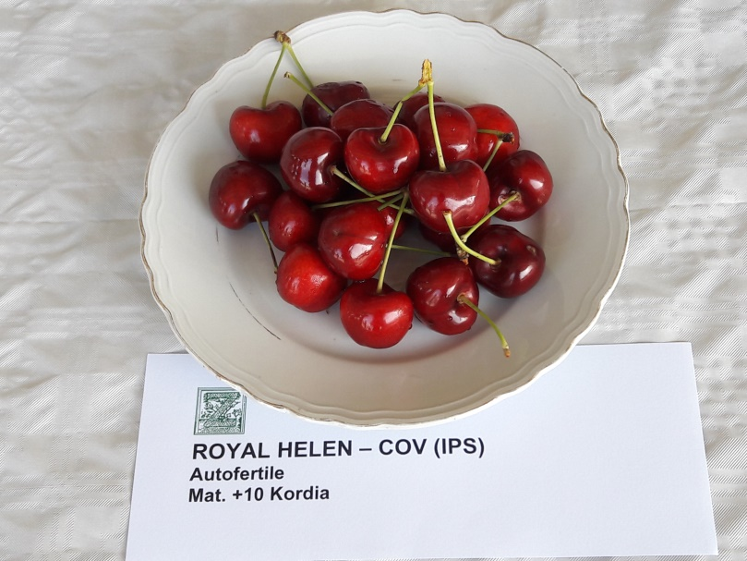

Royal Helen^{R}
(Fotó: Palesits Zsolt)

Alanyok:

GiSelA 5 (148/2) Németországban fajkeresztezéssel előállított, in-vitro szaporítású cseresznyealany. Cseresznyefajtákkal jó a kompatibilitása, nem, vagy alig hoz sarjat. Féltörpe- törpe növekedési erélyű, a fák méretét 50-60%-kal csökkenti. Csemetéje megfelelően vastagszik, jól szemezhető, de rajta az oltványok gyengébb növekedésűek. Öntözött, támrendszeres cseresznye ültetvényekhez ajánlott, nagyon népszerű alany.
GiSelA 6 (G148/1) Cerasus vulgaris x Cerasus canescens hibrid, középerős növekedési eréllyel, gyengébb termőhelyen is jó lehet. Az oltványok, ezen az alanyon korán termőre fordulnak és jó terméshozamot produkálnak.

Colt East-Mallingi nemesítésű hibrid alany, középerős-erős növekedési eréllyel. cseresznyefajtákkal jó a kompatibilitása, a rá oltott fák hosszú életűek lesznek. Termőképességben elmaradhatnak a többi alanytól. Golyvára érzékeny, de a Pseudomonas mors-prunorummal szemben ellenálló. Járulékos gyökeret képez, feltöltéses bujtással jól szaporítható. Könnyen szemezhető.

Krymsk 5 törpecseresznye alany, a Prunus fruticosa és a Prunus lannesiana hibridizációjából származik és a cseresznyékhez alkalmas alany. Az alany bírja a tömörödött nedves talajt és ellenáll a bakteriális ráknak, a szárazságnak, a csonthéjas gyümölcsfák levél-foltbetegségeinek. A gyökérrendszer nagyon jól fejlett, gyökérgolyvától (Bacterium tumefaciens) mentes. A fák hosszú távú megfigyelése után kijelenthető, hogy a fák támrendszerhez rögzítéséhez nincs szükség. A terméstömeg és a termésméret hasonló a 'GiSelA 5' alanyon mértekhez. A rá oltott fák bőségesen virágzanak, gyorsan termőre fordulnak, a fák termőképességét 15-18 évre becsülik.
A 'Krymsk 5' 20-30%-kal korlátozza a fák növekedését a 'Colt' vagy 'F12 / 1'-en oltott fákhoz képest. A kéreg- és fabetegségekkel szemben is toleráns, beleértve a bakteriális rákot is. Gyökérzete károsodás nélkül bírja a téli alacsony hőmérsékletet.

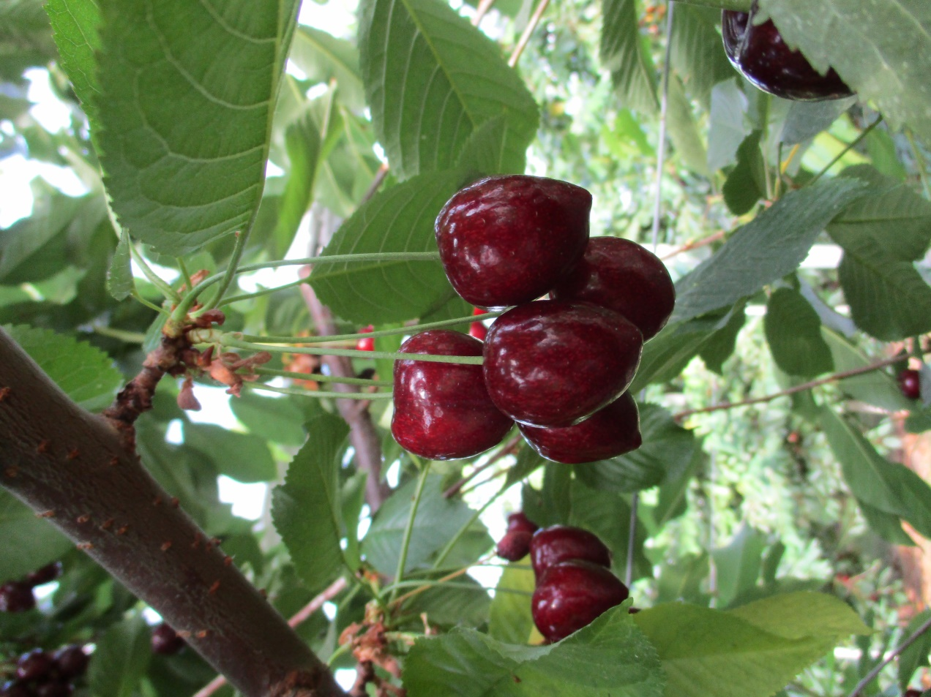

Henriette^{R}

